„Springende Kerzenflamme“
Fragestellung: | Was brennt, wenn eine Kerze brennt?
Thema: | Eigenschaften von Kohlenwasserstoffen
Material:  pro Gruppe | - Kerze oder Teelicht  - (lange) Streichhölzer oder Feuerzeug  - feuerfeste Unterlage  - Tiegelzange  - Metallsieb (ø ~ 8–10 cm)  - Glasrohr (ø ~ 7 mm, ca. 5 -6 cm lang)  alternativ: Bleistift, Alufolie (ca. 8 x 8 cm), Stück Blumendraht oder eine aufgebogene Büroklammer

Achtung!! Immer Schutzbrille tragen  und
lange Haare zusammenbinden
Chemikalien: | Name: | Gefahren/Sicherheitshinweise:
Chemikalien: | --- | ---
Durchführung:  1. Fernzündung einer Kerze:  2. Die „springende Kerzenflamme“:  3. Die „abgeschnittene“ Kerzenflamme | - Entzünde die Kerze und lass sie brennen, bis sich genügend flüssiges Wachs gebildet hat.  - Blase die Kerze vorsichtig aus. Dämpfe steigen auf.  - Nähere dich diesem Dampf mit einem brennenden Streichholz und achte darauf, den Docht nicht zu berühren. Beobachte!  Halte mit der Tiegelzange ein kleines Glasrohr direkt neben dem Docht in den aufsteigenden Wachsdampf.  - Entzünde mit einem brennenden Streichholz den Dampf am Ende des Glasrohres.  - Statt des Glasröhrchens kannst du ein Röhrchen aus Alufolie verwenden: Wickle die Alufolie (ca. 8 x 8 cm) über einen Bleistift und forme eine Röhre.  - Fertige aus einem Stück Blumendraht oder einer aufgebogenen Büroklammer eine Halterung für die Röhre an.  - Halte das Aluröhrchen in den Wachsdampf und entzünde ihn mit einem brennenden Streichholz.  - Halte ein Metallgitter bzw. ein Metallsieb in die Kerzenflamme.  - Kann mit einem Metallgitter bzw. mit einem Metallsieb eine Kerzenflamme gelöscht werden? | 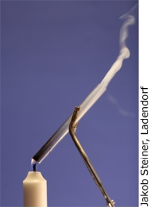  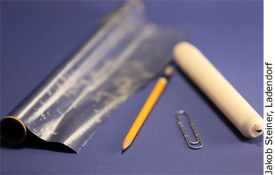  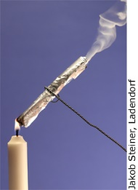  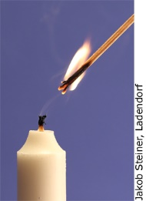  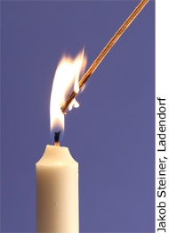  Versuchsaufbau:  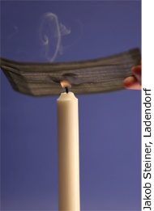  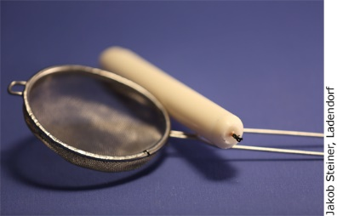
Beobachtung:
Erkenntnisse: | - Über den Wachsqualm, der eine Mischung aus Wachsdampf und Wachsrauch ist: ……………………………………  - Über den nicht verbrannten Wachsqualm am Ende des Röhrchens: ……………………  - ………………………
Reaktionsgleichung: | Das Kerzenwachs (Paraffin) kann vereinfacht mit der Formel C₂₀H₄₂ angegeben werden.  Formuliere die Reaktionsgleichung einer vollständigen Verbrennung von Paraffin:
Probleme und offene Fragen: | Überlege, wie du diese Fragen mit Experimenten beantworten kannst:  - Aus welcher Entfernung kann eine Kerze entzündet werden?  - Wie weit kann eine Kerzenflamme „springen“?
Reflexion: | Formuliere den fachlichen Inhalt des Versuchs für Schülerinnen und Schüler der Unterstufe:
Entsorgungshinweis: | ----

Fragestellungen zum Versuch
- Recherchiere: Aus welchen Rohstoffen können Kerzen angefertigt werden? Wie haben sich die Materialien im Laufe der Zeit verändert?
- Gib einen Überblick zur Veränderung der Zusammensetzung von Kerzen. (TRA, PRO)

